**小学体育与健康空中课堂指导课程**

**水平二第一周课程**

**基本体操—基本部位操**

**学程拓展**

可以在家中伴随音乐进行广播操《七彩阳光》 《希望风帆》或者学校自编操进行练习。

为了提高身体素质还也可以在腾讯视频中，对照体能练习视频进行模仿练习，如：搜索：“少儿体能健身”，找到如图1、2视频进行练习。

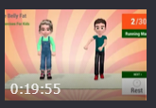

（图1）

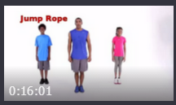

（图2）

如果有能力的同学，还可以自编一套操与伙伴们分享进行练习。